الجمهورية الجزائرية الديمقراطية الشعبية
متوسطة حميدي مبارك – برج اخريص– السنة الدراسية 2023/2024
الاختبار الثاني في مادة العلوم الفيزيائية والتكنولوجيا - المستوى الثانية متوسط - المدة: ساعة و نصف
الاسم واللقب:................................................................................. القسم:............
التمرين الأول (06ن) : نحقق التركيب الموضح في الوثيقة01 ونترك الجسم S يسقط فيسحب الخيط فتدور البكرة ويتحرك الجسم S1 الذي بدوره يسحب الجسم S2 .
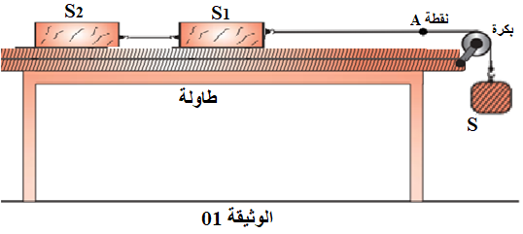

- املء الجدول الآتي وذلك بتحديد الحالة الحركية لكل من (الجسمS1، الجسمS2 ، الجسمS، البكرة) بالنسبة للطاولة ثم بالنسبة للجسم S1.
المرجـــــــــــــع | الجسم S1 | الجسم S2 | الجسم S | البكرة
- ما نوع حركة النقطة A أثناء سقوط الجسم S؟ برّز اجابتك
..........................................................................................................................................................................................................................................................................................................................................................................................................................................
..........................................................................................................................................................................................................................................................................................................................................................................................................................................
- ما نوع حركة كل من الجسم S والبكرة ؟ برّر اجابتك
..........................................................................................................................................................................................................................................................................................................................................................................................................................................
..........................................................................................................................................................................................................................................................................................................................................................................................................................................
الوثيقة 02 تمثل التصوير المتعاقب لحركة العربة S1 أثناء سقوط الجسم S


- كيف تغيرت سرعة العربة S1 ؟ برّر اجابتك
..........................................................................................................................................................................................................................................................................................................................................................................................................................................
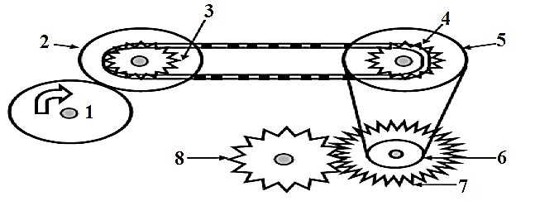
التمرين الثاني (06ن) :
الوثيقة 03
في زيارة تربوية نظمتها متوسطة حميدي مبارك للتلاميذ المتفوقين إلى أحد المصانع، لفت انتباه أحد التلاميذ تجهيز يعتمد على طرق مختلفة لنقل الحركة كما توضح الوثيقة 03 المقابلة:

أقلب الصفحة

- بالاعتماد على الوثيقة 03 أكمل الجدول الآتي:
 | بين 1و2 | بين 3 و4 | بين 5 و6 | بين 7 و8
طريقة نقل الحركة
وسيلة تمرير الحركة
- حدّد على الرسم (الوثيقة 03) جهة دوران كل عنصر علمًا أنّ العنصر 1 يدور في اتجاه عقارب الساعة.
- اقترح ثلاث طرق تمكن من جعل العنصر 8 يدور في جهة معاكسة للحالة الأولى.
- ..................................................................................................................................................................................................................................................................................................................................................................................................................................................................
-....................................................................................................................................................................................................................................................................................................................................................................................................................................................................
-....................................................................................................................................................................................................................................................................................................................................................................................................................................................................
- أذكر ثلاث مساوئ لطريقة نقل الحركة بين 5 و6 . ................................................................................................................................................................................................................................................................................................................................................................................................................................................................................

................................................................................................................................................................................................................................................................................................................................................................................................................................................................................
الوضعية الإدماجية (08ن): عند اقتراب سائق سيارة من ممر الراجلين المتواجد أمام المتوسطة قام بفرملة سيارته لتتناقص سرعتها حتى توقفت من أجل عبور التلاميذ وبعدها واصل سيره.
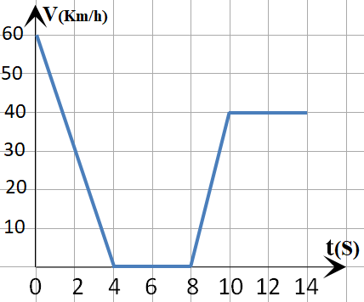
تسجيل تغيرات سرعة السيارة بدلالة الزمن مكّن من الحصول على الوثيقة04 الموالية )حيث كل تدريجة تساوي 1Cm)
الوثيقة 04
- ماذا تمثل هذه الوثيقة؟
.....................................................................................................................................................................................................................................................
- حدّد سلم الرسم المستعمل في هذه الوثيقة.
......................................................................................................................................................................................................................................................
......................................................................................................................................................................................................................................................
.....................................................................................................................................................................................................................................................
- حدد مراحل الحركة بملء الجدول الآتي:
طبيعة الحركة مع التعليل | المجال الزمني | المراحل
- من خلال المخطط املأ الجدول بما يوافق من سرعات وأزمنة:
السرعـــة v(km/h) | 60 |  | 0
الزمــــــــن t(s) |  | 2 |  | 10 | 12
- استنتج المدة الزمنية التي استغرقها التلاميذ لعبور الممر.
...................................................................................................................................................................................................................................................................................................................................................................................
- أحسب المسافة التي قطعتها السيارة في المرحلة التي كانت فيها السرعة ثابتة بوحدة m
...................................................................................................................................................................................................................................................................................................................................................................................

الجمهورية الجزائرية الديمقراطية الشعبية
متوسطة حميدي مبارك – برج اخريص– السنة الدراسية 2023/2024
تصحيح الاختبار الثاني في مادة العلوم الفيزيائية والتكنولوجيا - المستوى الثانية متوسط
التمرين الأول (06ن) :

- ملء الجدول بتحديد الحالة الحركية لكل من (الجسمS1، الجسمS2 ، الجسمS، البكرة) :
المرجـــــــــــــع | الجسم S1 | الجسم S2 | الجسم S | البكرة
الطاولة | متحرك | متحرك | متحرك | متحركة
الجسم S1 | // | ساكن | متحرك | متحركة
- نوع حركة النقطة A أثناء سقوط الجسم S مع تبرّير الاجابة:
- خارج البكرة حركتها مستقيمة التبرير المسار مسارها مستقيم
- على محيط البكرة حركة دائرية التبرير المسار يشكل جزءًا من الدائرة.
- نوع حركة كل من الجسم S والبكرة مع تبرّير الاجابة:
- حركة الجسم S انسحابية مستقيمة التبرير مسارات كل نقاطه متماثلة ومستقيمة.
- حركة البكرة دورانية التبرير مسارات نقاطها دائرية وغير متماثلة ماعدا نقطة المركز التي تبقى ساكنة.
- وصف تغير سرعة العربة S1 مع تبرّير الاجابة:
- سرعة العربة تزداد التبرير المسافات المقطوعة خلال مجالات التصوير المتعاقب تزداد.
التمرين الثاني (06ن) :

- اكمال الجدول:
 | بين 1و2 | بين 3 و4 | بين 5 و6 | بين 7 و8
طريقة نقل الحركة | بالاحتكاك | بالسلاسل | بالسيور | بالتعشيق
وسيلة تمرير الحركة | احتكاك الدولابين | السلسلة | السير | تشابك وتداخل اسنان المسننين (التعشيق)
- تحديد جهة دوران كل عنصر علمًا أنّ العنصر 1 يدور في اتجاه عقارب الساعة:

الوثيقة 03

- اقترح ثلاث طرق تمكن من جعل العنصر 8 يدور في جهة معاكسة للحالة الأولى.
- اضافة دولاب وسيط بين 1 و 2
- الربط المتصالب للسير بين العنصرين 5 و 6
- اضافة مسنن وسيط بين المسننين 7 و 8
- مساوئ طريقة نقل الحركة بين 5 و 6(بالسيور):
- ضياع في الحركة.
- ارتخاء وتقطع السير.
- لا تتحمل الاجهادات الكبيرة. ملاحظة: (تقبل اجابات اخرى صحيحة)
الوضعية الإدماجية (08ن):
- تمثل هذه الوثيقة: مخطط السرعة
- سلم الرسم المستعمل في هذه الوثيقة:
- على محور الزمن: 10 Km/h ـــــــــــــــــــــــــــــــــــــــــــــــــــــــــــــــــــــ 1Cm
- على محور السرعة: 10 Km/h ـــــــــــــــــــــــــــــــــــــــــــــــــــــــــــــــــــــ 1Cm
حدد مراحل الحركة بملء الجدول الآتي:
طبيعة الحركة مع التعليل | المجال الزمني | المراحل
حركة متباطئة لأن السرعة تتناقص  السيارة متوقفة (ساكنة) لأن السرعة معدومة  حركة متسارعة لأنّ السرعة تزداد  حركة منتظمة لأنّ السرعة ثابتة |  | 1  2  3  4
- من خلال المخطط املأ الجدول بما يوافق من سرعات وأزمنة:
السرعـــة v(km/h) | 60 | 30 | 0 | 40 | 40
الزمــــــــن t(s) | 0 | 2 | 4 S -8 S | 10 | 12
- المدة الزمنية التي استغرقها التلاميذ لعبور الممر.
t = t₂ - t₁ = 8 - 4 = 4 S
- حساب المسافة التي قطعتها السيارة في المرحلة التي كانت فيها السرعة ثابتة بوحدة m:
V=$\frac{d}{t}$ d = v *t = 40*(14-10)/3600=0.444Km = 44.44m

